**Pomysł na paznokcie, czyli trendy manicure na lato 2021**

**<strong>Pomysły na paznokcie</strong> to coś, czego akurat szukasz? Koniecznie sprawdź, co będzie modne w najbliższych miesiącach.**

**Jakie pomysły na paznokcie są warte uwagi?**

Już wkrótce wakacje i czas, kiedy będzie można poszaleć zarówno pod względem mody, jak i urody. Jakie więc **pomysły na paznokcie** są szczególnie warte uwagi oraz dlaczego?

**Kolorowy french manicure**

Wersję klasyczną french manicure, czyli koloru białego na końcach zna chyba każda z nas. Okazuje się jednak, że można nadać jej nieco twista. Doskonale sprawdzą się więc kolorowe wykończenia, które będą prezentować się stricte wakacyjnie. Warto zdecydować się również na kilka różnych odcieni lakieru i tym samym osiągnąć naprawdę nietuzinkowy efekt.

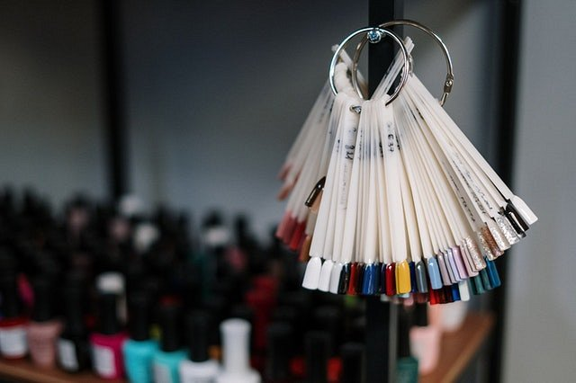

**Pomysły na paznokcie z bogactwem wzorów**

Od kilku sezonów w trendach są również różnego rodzaju wzory. Jakie? Doskonale sprawdzą się przede wszystkim te geometryczne, które można stworzyć z pomocą dobrej manicurzystki, a także eksperymentować samodzielnie, jeśli tylko ma się na to ochotę. [Pomysły na paznokcie](https://kraina-stylu.pl/pomysl-na-paznokcie) ze wzorami można zrealizować dodatkowo dzięki tutorialom dostępnym online, które krok po kroku pokazują, jak wykonać manicure, co ułatwia zadanie paniom niedoświadczonym w tym zakresie.

Szaleństw z paznokciami jak widać ciąg dalszy i jak się okazuje, każda z nas znajdzie coś dla siebie w bieżących trendach. Jeśli uwielbiasz kolory i jesteś odważna, koniecznie wypróbuj kolorowy french manicure. Jeśli natomiast preferujesz minimalizm, możesz zdecydować się na wzory w zachowawczych kolorach. Co ostatecznie wybierzesz?